Les pronoms compléments
- Les pronoms compléments évitent de répéter un nom complément (direct- indirect), on les
place en général devant le verbe. Ils répondent à la question « qui » « quoi » ou « à qui » « à
quoi ».
Je félicite (qui) l’étudiant – Je le félicite. Je l’ai félicité. Je ne l’ai pas félicité.
J’ai téléphoné à mes parents – Je leur ai téléphoné. Je ne leur ai pas téléphoné.
- Les pronoms directs et indirects sont identiques, sauf à la troisième personne.
Lui / leur (indirect) Le /la / les (direct)
- Les pronoms indirects : me, te, nous, vous, lui, leur sont précédés de « à » et répondent
à la question « à qui ?»
Je parle à mon directeur (à qui?) Je lui parle.

On utilise principalement les pronoms indirects avec les verbes de communication qui se construisent en français avec la préposition « à » :

Parler à, téléphoner à, écrire à, répondre à, demander à, emprunter à, demander à, offrir à,
sourire à, répondre à, prêter à, dire à, souhaiter à, etc.

- Les pronoms directs : me, te, nous, vous, le, la, les répondent à la question « qui ?», « quoi ?».
Je regarde les garçons – Je les regarde. Je les ai regardés-Je ne les ai pas regardés.
Quand le complément direct est placé devant l’auxiliaire avoir, ils s’accordent avec le sujet.
As-tu lu les journaux ? Non, je ne les ai pas lus. (les journaux)

Le pronom complément Y :
- Y remplace des compléments de lieu :
Il va à Québec .Il y va. Il n’y va pas. Il n’y est pas allé.
- Y remplace des choses précédées de la proposition « à ».
Je pense souvent à mon pays. J’y pense souvent. Je n’y pense pas.
Exception : Pour les personnes, on utilise un pronom tonique
Exemple : Je pense à Paul –Je pense à lui (à elle- à elles-à eux-à moi- à toi-à nous- à vous)

Le pronom En :
« En » remplace en général un nom précédé de « de ».
- « En » exprime une quantité indéterminée (partitif) .
Vous avez acheté de la viande ?– Oui, j’en ai acheté. Non, je n’en ai pas acheté.
Vous buvez du lait ? J’en bois. Je n’en bois pas.
- « En » est nécessaire même quand la quantité est exprimée :
Vous avez combien de CD ? J’en ai beaucoup. J’en ai quelques-uns
Attention « un et une » sont considérés comme une quantité :
Vous avez une voiture ? Oui, j’en ai une.
- Quelqu’un / quelque chose | LE  LA  LES | Elle la regarde.  Elle le regarde.  Elle les regarde.
- « à » + quelqu’un | LUI  LEUR | Elle lui parle.  Elle leur parle.
- « à » + quelque chose  - « à » + lieu | Y | Elle y pense.  Elle y va.
- Verbe + « de » + quelque chose  - « de » partitif | EN | Elle en parle. (Elle parle de son voyage)  Elle en mange. (Elle mange de la viande)
Résumé :

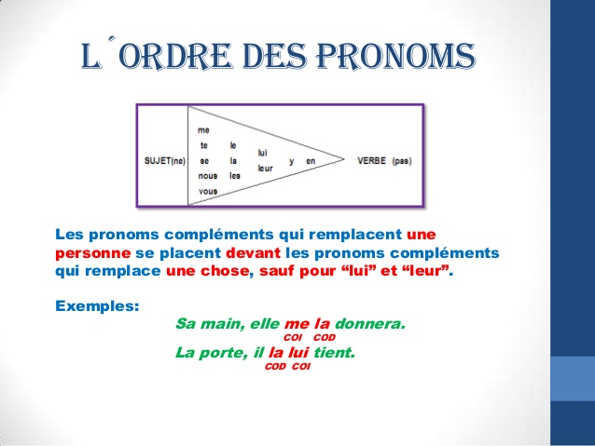

Attention : les verbes qui utilisent les pronoms disjoints (=toniques) (moi, toi, lui , elle , nous, vous, eux, elles) précédés d’une préposition sont tous les verbes qui fonctionnent sur le mode :
Verbe + à quelqu’un (ci personne)
Exemple : PENSER À quelqu'un - Je pense à mon ami. > Je pense à lui. Mais Penser à +chose =J’y pense
Autres verbes : S’ASSOCIER À quelqu'un ÊTRE OPPOSÉ À quelqu'un FAIRE ATTENTION À quelqu'un S'INTÉRESSER À quelqu'un RENONCER À quelqu'un SONGER À quelqu'un SE JOINDRE À quelqu'un S’ATTACHER À quelqu'un S’OPPOSER À quelqu'un TENIR À quelqu'un
Pratiquer ICI https://www.lepointdufle.net/ressources_fle/lui_a_lui.htm#exercice
Pronom neutre : « Le » qui remplace une idée (peut être en et y )
Exemple : Elle arrive à l’heure. – Oui, je le sais.
La date de l’examen sera reportée. – On en parle tous les jours.
Pensez-vous à tous ces changements qui surviennent?- certes, on y pense

PENSER À quelque chose  PENSER À quelqu'un | Je pense à mes vacances.  Je pense à mon ami. | J'y pense.  Je pense à lui.

